Фондом содействия инновациям открыт прием заявок на конкурс «УМНИК-Фотоника»
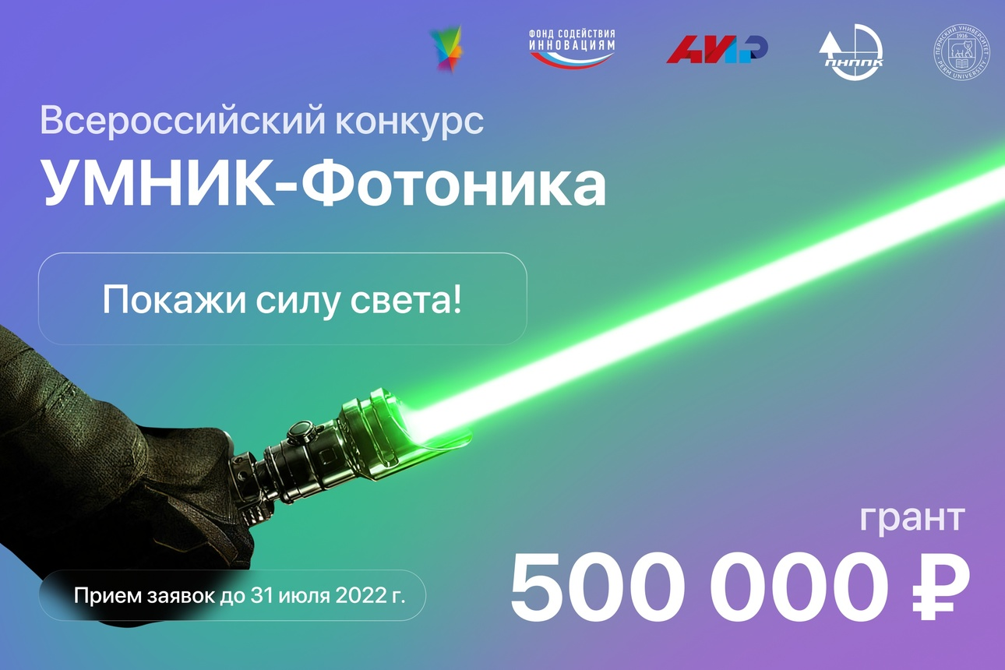
Конкурс «УМНИК-Фотоника» проводится в целях поддержки проектов молодых учёных в области фотоники, радиофотоники, оптоэлектроники и смежных областей в интересах организаций консорциума Центра компетенций Национальной технологической «Фотоника», в частности Публичного акционерного общества «Пермская научно-производственная приборостроительная компания» (ПАО «ПНППК»), а также для стимулирования молодых ученых и специалистов к созданию малых инновационных предприятий, необходимых для коммерциализации результатов данных научных разработок.
Оформление и подача заявок осуществляются в системе «УМНИК» до 31 июля 2022 года по ссылке https://umnik.fasie.ru/photonica.
В рамках конкурса отбираются научно-технические проекты в области фотоники, радио-фотоники и оптоэлектроники, соответствующие следующим направлениям:
— технологии управления свойствами биологических объектов;
— умные материалы, метаматериалы;
— материалы и компоненты волоконной оптики;
— инновационное освещение, электроника;
— фотоника в сельском хозяйстве и производстве питания;
— фотонные изделия и устройства, не содержащие электронных компонент;
— промышленное производство и качество, метрология, датчики;
—исследования, образование и подготовка в области фотоники;
—новые производственные технологии;
—сенсорика и компоненты робототехники;
— производство элементной базы для радио-фотоники, проектирование и производство компонентов и систем;
—радиофотоника и оптоэлектроника;
— биооптика и фотомедицина;
— оптическая связь;
— оптическая навигация;
— оптический компьютер;
— оптическое шифрование и системы безопасности;
— биомедицина и здравоохранение.
В конкурсе могут принять участие студенты, аспиранты, молодые ученые, инноваторы, предприниматели и сотрудники высокотехнологичных компаний в возрасте от 18 до 30 лет включительно, являющиеся гражданами РФ и ранее не имевшие договоров с Фондом.
Все финалисты конкурса смогут принять участие в преакселерационной программе на базе ПАО «ПНППК».
Победители, помимо традиционного гранта от Фонда содействия инновациям в размере 500 тысяч рублей, получат от партнера:
— софинансирование проектов на общую сумму до 4 млн рублей;
— необходимую элементную базу для организации научно-исследовательских работ;
—возможность посещения площадок ПАО «ПНППК» в соответствии с профилем и тематикой исследования.
Отдел инновационного развития и трансфера технологии
НОЦ ПРМиТИ ДГМУ
E-mail: noc.prm@mail.ru

